TEMAT: Konstrukcja diagramu O-C

POJĘCIA: gwiazdy zmienne zaćmieniowe, krzywa zmian jasności, rachuba dni juliańskich, parametry orbit gwiaz podwójnych

POMOCE: kalkulator, papier milimetrowy, materiały biurowe

ZADANIE: Wykorzystując podane obserwowane momenty minimów pewnej gwiazdy zmiennej skonstruować diagram O-C. Przeanalizować kształt diagramu oraz wyznaczyć nowe elementy M_{O} i P .

WSKAZÓWKI: Diagram O-C to wykres którego kształt pozwala badać regularności z jakimi następują minima jasności gwiazd zmiennych. Współrzędne każdego punktu na diagramie O-C to: na osi odciętych czas wyrażony w tzw. epokach, a na osi rzędnych odpowiadająca mu wartość O-C, gdzie O jest czasem obserwowanym minimum, C jest wyliczone ze wzoru:

C = M_{O} + E x P (1)

Epoka E jest liczbą okresów P miedzy wybranym momentem M_{O,} jest zatem liczbą całkowitą dla minimów głównych. Dla minimów wtórnych E przyjmuje wartości zakończone ułamkiem .5
Jeśli elementy M_{O} i P są poprawne to punkty na diagramie O-C gromadzą się wzdłuż prostej O-C=0. Każdy inny układ punktów oznacza, że przynajmniej jeden z tych parametrów jest wyznaczony błędnie. Jeśli punkty układają się wzdłuż innej linii prostej to na podstawie takiego diagramu można wyliczyć nowe, poprawne elementy M_{O} i P.
Najbardziej interesujące jest jednak zastosowanie diagramu O-C dla gwiazd która z różnych powodów wykazują zmiany długości okresu P. W takich przypadkach punkty na diagramie nie układają się wzdłuż linii prostych.

PRZYKŁADY: Diagramy O-C dla gwiazd: TU Boo, Y Cyg, β Lyr, TX Her, przedstawiają typowe przypadki kiedy okres P nie jest stały.

TU Boo - jednorazowa zmiana okresu P
β Lyr - ciągła zmienność okresu P ze stałym tempem zmiany
TX Her - periodyczna zmienność okresu P. Punkty odpowiadające O-C dla minimów głównych i wtórnych pokrywają się. Może to świadczyć, że układ zaćmieniowy TX Her porusza się wokół innej gwiazdy okresowo zbliżając się lub oddalając od Słońca .
Y Cyg - periodyczna zmienność okresu P. Punkty odpowiadające O-C dla minimów głównych i wtórnych nie pokrywają się. Prawdopodobnie przyczyną tego może być obrót płaszczyzny orbity wokół osi do niej prostopadłej.

Oczywiście lista przyczyn okresu P jest znacznie dłuższa. Znane są gwiazdy których diagramy O-C świadczą o występowaniu kilku typów zmian okresu jednocześnie.

X Tri, XZ And - przykłady gwiazd gdzie nie znaleziono dotąd wyjaśnienia kształtu diagramu O-C.

PRZEBIEG ĆWICZENIA:

- przeprowadzić analizę załączonych diagramów O-C dla gwiazd: TU Boo, Y Cyg, β Lyr, TX Her,X Tri, XZ And
- Dla poszczególnych minimów z załączonej listy należy:
- obliczyć czas pomiędzy momentem M_{O} a danym obserwacyjnym momentem minimum O
- otrzymaną wartość podzielić przez okres P i zaokrąglić do 0.5
- ze wzoru (1) obliczamy wartość C, a następnie obliczamy wartość O - C
- skonstruować tabele zawierającą O, E, C, O-C
- na papierze milimetrowym narysować wykres O-C
- przeprowadzić analizę otrzymanego diagramu O-C, określić przyczyny które spowodowały taki wygląd diagramu
- zaproponować nowe wartości M_{O} i P

DANE:
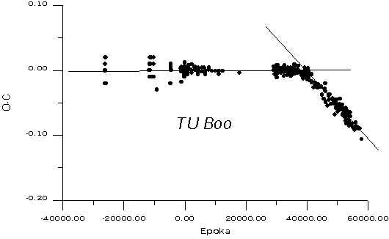

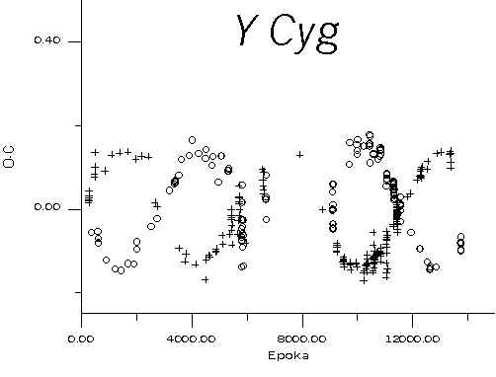
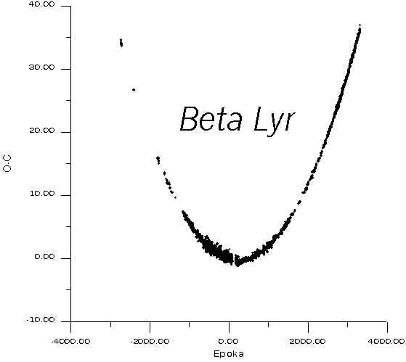

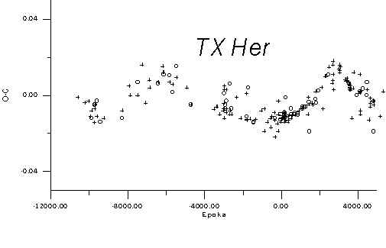

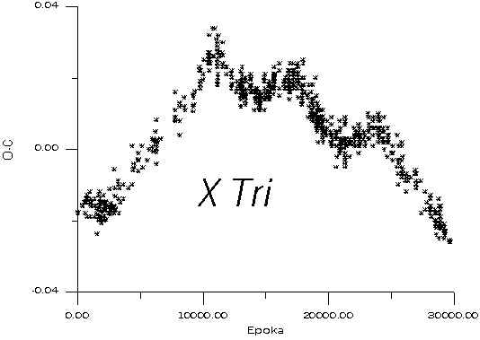
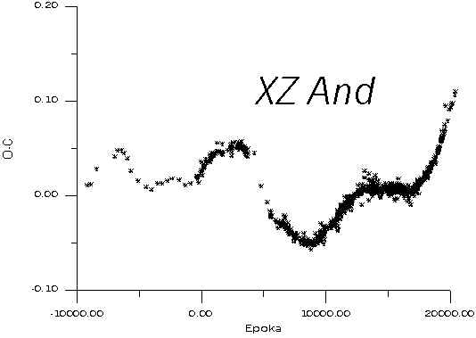

Gwiazda A Gwiazda B Gwiazda C Gwiazda D

Mo=245000.000 Mo=2450000.0 Mo=2450000.0 Mo=2450000.100

P =1.7111 P =5.31 P =1.33 P =0.685

2450067.0329 2450146.30 2450019.8000 2450024.8080
2450072.1662 2450148.96 2450025.0800 2450025.4968
2450073.8773 2450154.28 2450033.0000 2450026.8744
2450079.0106 2450156.94 2450044.8800 2450027.5632
2450080.7217 2450162.26 2450052.8000 2450028.9408
2450089.2772 2450164.92 2450054.1200 2450029.6296
2450090.9883 2450170.24 2450066.0000 2450031.6960
2450096.1216 2450172.90 2450072.6010 2450033.7624
2450097.8327 2450186.20 2450085.8030 2450034.4512
2450101.2549 2450194.18 2450089.7636 2450035.8288
2450102.9660 2450204.82 2450093.7242 2450036.5176
2450106.3882 2450218.12 2450102.9656 2450037.8952
2450108.0993 2450226.10 2450132.0100 2450038.5840
2450109.8104 2450234.08 2450135.9706 2450039.9616
2450242.06 2450143.8918 2450040.6504
2450258.02 2450167.6554
2450263.34 2450168.9756

Gwiazda E Gwiazda F Gwiazda G Gwiazda H
Mo=2450000.000 Mo=2450000.0 Mo=2450000.0 Mo=2450000.000
P =0.8242 P =6.665 P =3.4426 P =2.2664

2450037.0890 2450239.958 2450096.81010 2450062.3521467
2450037.9132 2450253.251 2450100.17642 2450066.9855855
2450038.7374 2450259.896 2450101.86386 2450070.0655637
2450039.1495 2450273.183 2450106.95096 2450073.9037456
2450039.9737 2450279.825 2450112.08468 2450079.0285577
2450041.2100 2450293.106 2450113.80744 2450083.0224584
2450042.0342 2450313.020 2450117.27024 2450085.8412922
2450042.8584 2450346.190 2450119.00989 2450094.2276729
2450043.2705 2450352.821 2450126.01405 2450095.0388000
2450044.0947 2450366.080 2450127.77359 2450101.9880000
2450044.9189 2450372.708 2450131.29787 2450103.0950533
2450046.1552 2450385.961 2450133.01917 2450106.6234060
2450046.9794 2450399.210 2450138.06315 2450107.5272145
2450047.8034 2450419.076 2450139.74896 2450111.2464363
2450048.2154 2450438.933 2450143.13149 2450111.9746680
2450049.0394 2450452.166 2450144.82939 2450114.2074544
2450049.8634 2450472.008 2450149.95474 2450115.8462076
2450050.2754 2450485.231 2450155.13168 2450118.6962223
2450051.0994 2450491.841 2450156.86866 2450120.4146423
2450051.9234 2450505.058 2450162.10936 2450123.2199416
2450052.3354 2450518.271 2450163.86452 2450127.7797077
2450052.7474 2450524.876 2450169.14564 2450130.0722544
2450053.1594 2450538.083 2450170.90870 2450133.9104363
2450053.9834 2450551.286 2450174.26860 2450136.1340000
2450054.8074 2450557.886 2450175.95057 2450136.9904145
2450055.2194 2450138.3530060
2450056.0434 2450139.3059543
2450056.8674 2450143.9425467
2450057.2794 2450144.9975055
2450146.2604457
2450147.2133940

